전이금속 카바이드와 나이트라이드 촉매

이재성
포항공과대학교 화학공학과

Transition Metal Carbide and Nitride Catalysts

Lee Jae Sung
Department of Chemical Engineering,
Pohang University of Science and Technology

서론
전이금속 카바이드와 나이트라이드는 물리적 강도와 내열성, 내부식성이 있어 산업용 절단기구와 구조재료로 사용되었다. 따라서 불균일 촉매작용과 관련이 깊은 전이금속을 모체로 이루어진 카바이드와 나이트라이드는 고온 고압의 반응조건에서도 내마모성과 sintering에 대한 저항성을 획득할 수 있는 촉매로서의 이점을 가지고 있다. 그러나 전통적인 야금학적 방법으로 제조된 카바이드와 나이트라이는 촉매 작용을 위한 비표면적이 작아 이를 극복할 수 있는 연구가 진행되었다. Boudart와 Levy(1)는 텅스텐 카바이드에서 백금과 같은 촉매 성향을 보고하였고, Stanford group은 넓은 비표면적을 가진 Mo₂N과 Mo₂C을 합성할 수 있는 TPR 방법을 제시하였다(2, 3). 이로써 많은 촉매 공정에서 주로 사용되고 있지만 양이나 source 면에서 그 수가 제한된 noble metal(Ru, Rh, Pd, Os, Ir, Pt)을 대체할 수 있는 길을 열어주게 되었다.
여기서는 전이금속 카바이드와 나이트라이드의 결정구조, 결합 및 전자구조, 합성법, 촉매작용에 대해 살펴보고 대체 촉매로서의 발전 가능성을 보고자 한다.

본론
1. 전이금속 카바이드
금속 카바이드는 주기율표상에서 광범위하게 형성된다. 특히 촉매작용에 중요한 4족에서 6족의 전이금속 카바이드는 열역학적으로 안정할 뿐만 아니라 모체로 사용된 금속보다 향상된 촉매 성질을 보인다. 이러한 4족에서 6족의 전이금속 카바이드는 소위 Hägg compound(4)로서 금속원자의 반경과 비금속 원자의 반경의 비가 0.59보다 작은 탄소나 질소 원자가 조밀 구조를 이루고 있는 모체 전이금속의 interstitial site를 점유한 구조를 나타낸다.(Figure 1.)
전이금속 카바이드는 전이금속의 전자기적 성질을 나타내고, 공유 결합 고체에서의 hardness와 brittleness를 보이며, 이온성 고체에서의 전형적인 결정구조 및 높은 melting point를 지니고 있어 금속 결합, 공유 결합, 이온 결합의 혼합형태로 표현될 수 있다. 또한 Levy 와 Boudart(1) 가 WC에서 탄소의 sp-electron이 원자당 겉보기 전자를 증가 시킴으로써 WC가 백금과 같은 전자구조를 가지게 된다는 제안을 한 이후로 charge transfer 방향에 대한 상반된 논의가 있었다. XPS와 NEXAFS 연구결과로 금속에서 탄소로 charge transfer가 이루어짐을 밝혔으나 전이금속 카바이드의 촉매적 성질을 결정하는 중요한 인자는 탄소원자가 interstitial site에 있게 됨으로써 변하게 되는 모체 전이금속의 d-band 성질이다. Hein (6)에 의하면, 금속간의 거리가 증가함으로써 금속의 d-band는 축소하게 된다. 즉 전이금속 카바이드에서 금속간의 거리는 interstitial site의 탄소로 인해 거리가 증가하고 그 결과로 d-band는 축소하여 Fermi level 근방의 상태함수 밀도는 모체 전이금속의 상태함수 밀도 보다 증가하게 된다. 또한 전이금속 카바이드의 band 구조에 대한 상세한 연구(7,8,9)에서는 d-band의 filled state는 카바이드 형성이후 좁아져 Fermi level 까지 noble metal과 같은 전자구조를 나타내며, Fermi level 보다 더 높은 에너지에서는 unfilled state 의 폭이 넓어짐을 밝혀냈다. 정리하면, Fermi level 근방에서 부족한 d-band의 점유율은 전이금속의 electron donation 효과를 완화시켜주고, 반면 d-band 의 넓어진 unfilled portion은 전이금속 카바이드를 모체 전이금속이나 Pt Group의 금속보다 더 좋은 electron acceptor로서의 기능을 하게 된다. 참고 논문 (8)에서는 바나듐 카바이드와 몰리브데늄 카바이드가 모체 전이금속과 비교하여 C=C bond 보다는 C-H bond activation에 더 효과적임을 보고하였다.
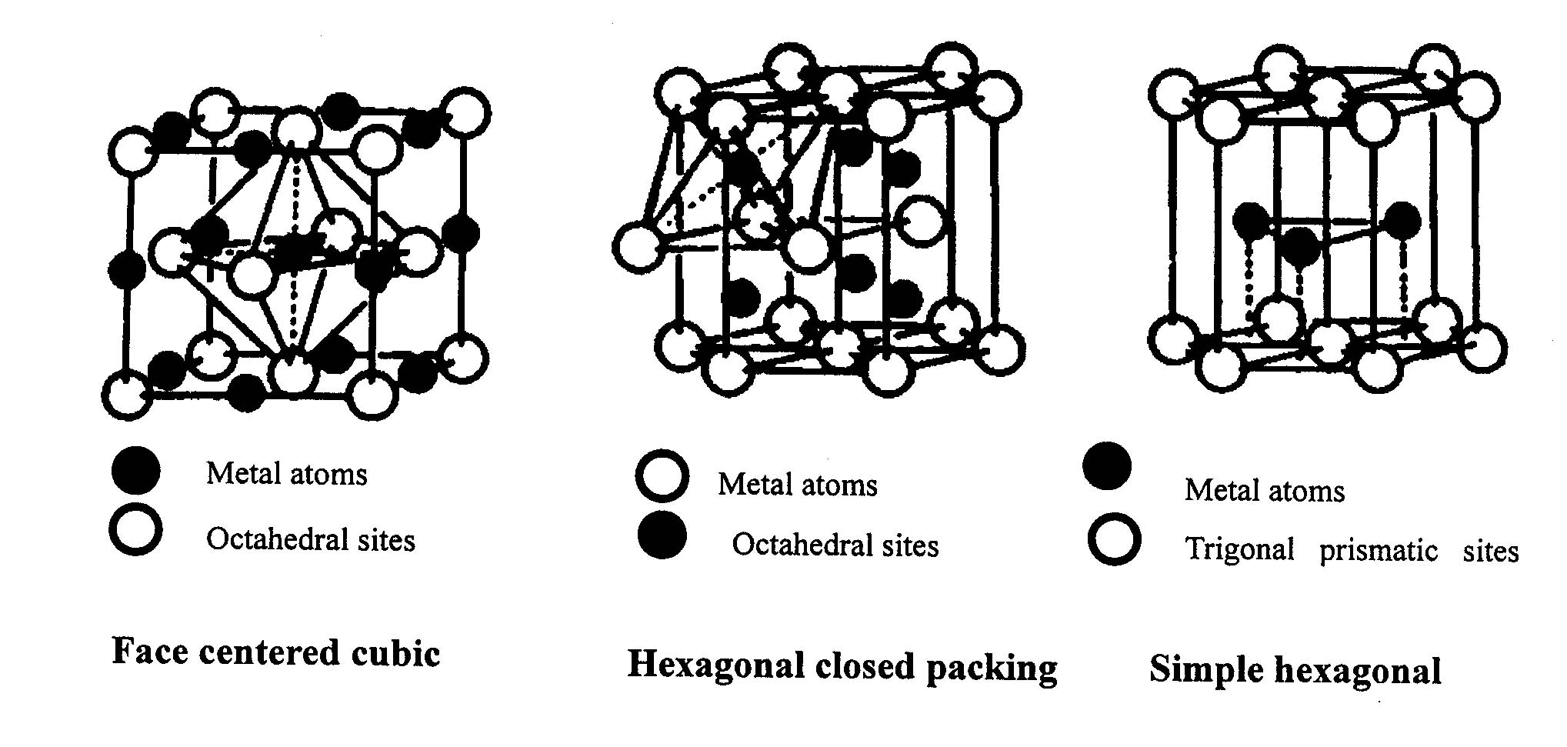
불균일 촉매 반응에 응용될 수 있는 비표면적이 넓은 전이금속 카바이드의 합성은 높은 온도에서 전이금속 산화물을 carburizing agent (주로 탄소)로 직접 carburization하는 방법으로는 얻을 수 없고, Boudart group에 의 제시된 TPR 방법(3)이 주로 응용되고 있다. 그밖에도 유기 금속 전구체의 pyrolysis 나 sonochemical decomposition (10), 액상에서의 metal salt 환원법(11) 등이 있다.
Figure 1. Common crystal structures (5)
위와 같은 연구를 통하여 높은 비표면적과 상당한 수준의 깨끗한 표면을 가진 전이금속 카바이드를 합성할 수 있게 됨에 따라 지난 십년 동안 대체 촉매로서의 주목을 받아왔다. 전이금속 카바이드는 hydrogen transfer를 포함하는 많은 반응에 활성이 있어, hydrotreating (hydrodesulfurizaion, hydrodenitogenation, hydrodeoxygenation), hydrogenation, dehydrogenation, isomerization, hydrogenolysis, reforming, aromatization 등에 대한 연구가 진행되어왔다. 전이금속 카바이드는 거의 대부분의 반응에서 Group 8-10금속(Pt, Pd, Rh, Ru, etc.)과 같은 성질을 보여 이들을 대체할 수 있는 가능성을 보여준다. 그러나 아직 전이금속 카바이드의 상업적 응용은 이루어지고 있지 않은 상황이다.

2. 전이금속 나이트라이드
전이금속 나이트라이드는 물리적 화학적 성질이 전이금속 카바이드와 유사하여 촉매로서의 활성과 선택성, 피독에 대한 저항성에 있어서 모체 전이금속보다 뛰어나다. Group 4-6 전이금속 나이트라이드는 전이금속 카바이드와 같이 열역학적으로 안정하고 모체 전이금속보다 향상된 촉매 성질을 보인다. 전이금속 나이트라이드의 결정구조 또한 전이금속 카바이드와 유사하여 Hägg compound를 이루고 있다. 전이금속 나이트라이드의 결정구조 형태는 다음의 표에 정리하였다.
Table1. Crystal structure and lattice parameters of various transition metal nitride(4)
Phase | Structure | Lattice parameters(pm)
γ-Mo₂N | B1 NaCl-type(fcc Mo) | a=417
β-W₂N | B1 NaCl-type(fcc W) | a=413
δ-VN | B1 NaCl-type(fcc V) | a=414~407
γ-NbN_{X} | Distorted B1 | a=439, c=431
 | Tetrgonal | a=439, c=434
δ-TiN | B1 NaCl-type(fcc Ti) | a=413

전이금속 나이트라이드의 결합과 전자 구조도 앞서 전이금속 카바이드에서와 같은 방법으로 정리되어 질 수 있다.
고전적인 야금학적인 전이금속 나이트라이드의 합성법은 촉매로서 지녀야 할 비표적이 작아 앞서 전이금속 카바이드에서 제시된 TPR 방법(3)이 주로 응용되고 있다.
촉매로서의 전이금속 나이트라이드에 대한 연구는 hydrotreating, CO hydrogenation, NH3 합성, hydrogenation, dehydrogenation등에 걸쳐서 연구가 진행되고 있다. 전이금속 나이트라이드는 앞서 제시한 전이금속 카바이드와 같이 대부분의 반응에서 Group 8-10금속(Pt, Pd, Rh, Ru, etc.)과 같은 성질을 보인다. 이는 탄소와 질소 원자가 크기와 전자 구조가 비슷하여 모체 전이금속에서의 역할이 비슷하여 비롯된다. 단, 질소가 탄소에 비해 전기음성도가 커서 발생되는 차이가 있을 수 있다. 전이금속 카바이드와 마찬가지로 전이금속 나이트라이드도 상업적 응용은 실현되지 않고 있는 실정이다.

결론
지금까지 살펴본 전이금속의 카바이드와 나이트라이드 촉매는 대부분의 촉매공정에서 많이 사용되면서도 그 양이 한정되어있는 noble metal을 대체할 수 있는 가능성 가지고 있다. 아직 이러한 촉매를 상용화하는데 까지는 이르지 못했으나, 이에 대한 연구 결과들이 축적되고 새로운 합성법과 적용 사례들이 속속 발표되고 있는 현실을 감안하면 상업적 응용이 머지 않아 이루어 질 것으로 여겨진다. 이를 위하여 여러 분석 도구들을 도입한 전이금속 카바이드와 나이트라이드 촉매의 전자적 성질을 규명하는 한편 상업적 응용에 알맞은 합성법을 개발하는데 주력해야 할 것이다.

참고 문헌
- R. L. Levy and M. Boudart, Science, 181, 547 (1973)
- J. S. Lee, S. Locatelli, S. T. Oyama and M. Boudart, J. Catal., 125, 157 (1990)
- L. Volpe and M. Boudart, J. of Solid State Chem., 59, 332 (1985)
- L. E. Toth, Transition Metal Carbides and Nitrides, Academic Press, New York, 1971.
- S. T. Oyama, Catal. Today, 15, 179-200 (1992)
- V. Heine, Phys. Rev., 153, 673 (1967)
- M. E. Eberhart and J. M. MacLaren, in The Chemistry of Transition Metal Carbides and Nitrides, ed. S.T. Oyama, Blake Academic and Professional, Glasgow, 1996, p. 107
- J.G. Chen, Chem. Rev., 96, 1477-1498 (1996)
- L. I. Johansson, Surf. Sci. Rep., 21, 177 (1995)
- T. Hyeon, M. Fang, and K.S. Suslick, J. Am. Chem. Soc. 118, 5492 (1996)
- D. Zeng and M. J. Hampden-Smith, Chem. Mater., 4, 968 (1992); 5, 681 (1993)

